Sesión del 18 de marzo de 2004.

LaTeX Ficheros bibliográficos: .bib

Mis ficheros .bib se llaman articulos.bib, libros.bib

Los tengo que colocar en la carpeta
C:\texmf\bibtex\bib\base\

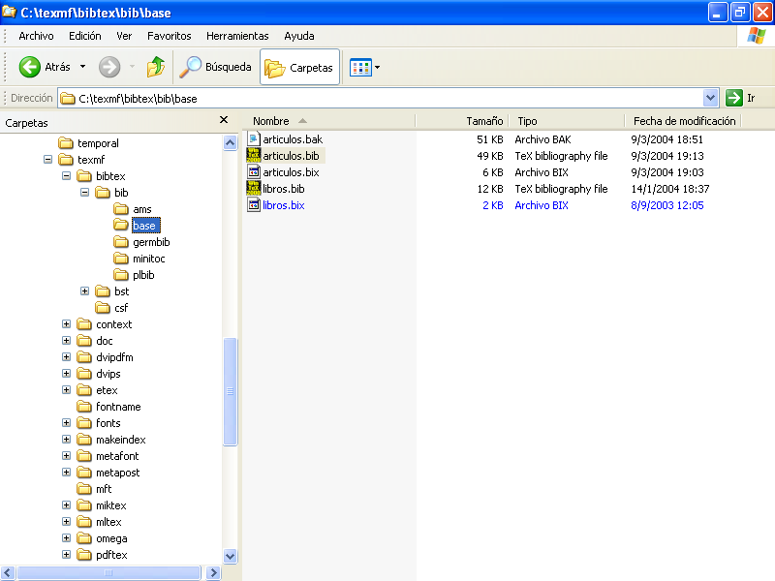

Estos ficheros se pueden manejar de varias maneras alternativas:

1.- Como ficheros de texto (ASCII):

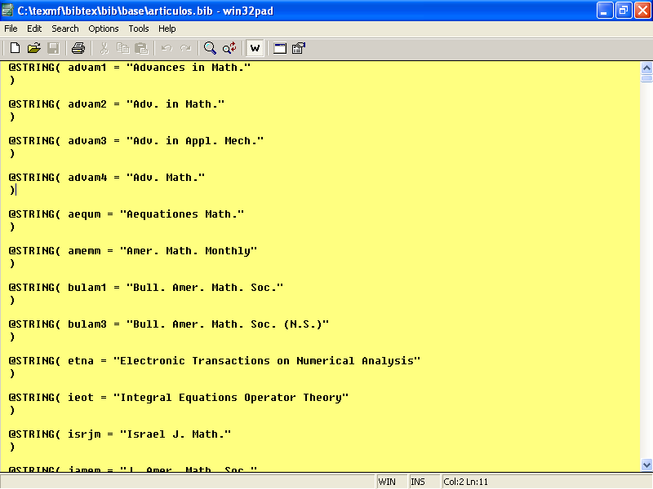

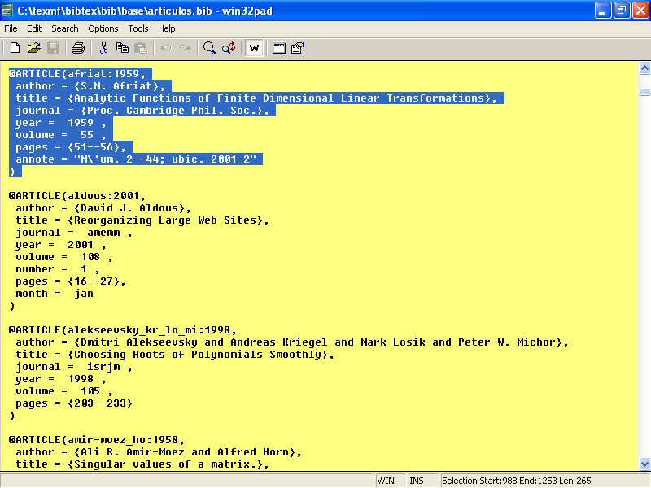

2.- Mediante el editor WinTeX2000:

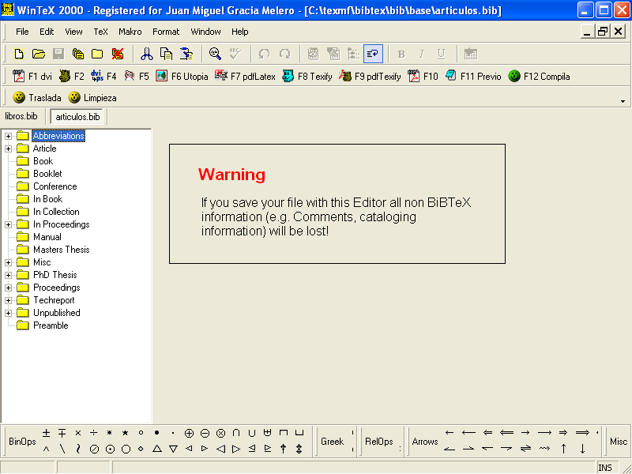

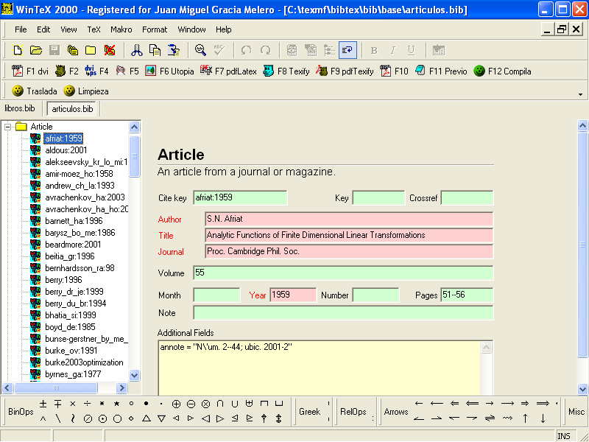

Pero, este procedimiento no es oportuno a veces.

3.- Método recomendado. Mediante el programa wbibdb.

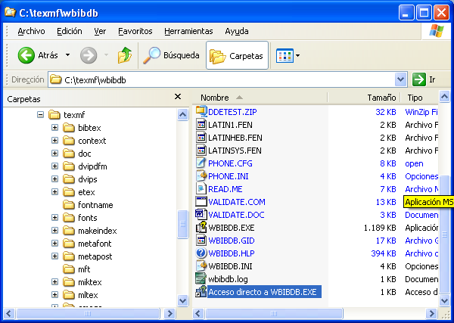

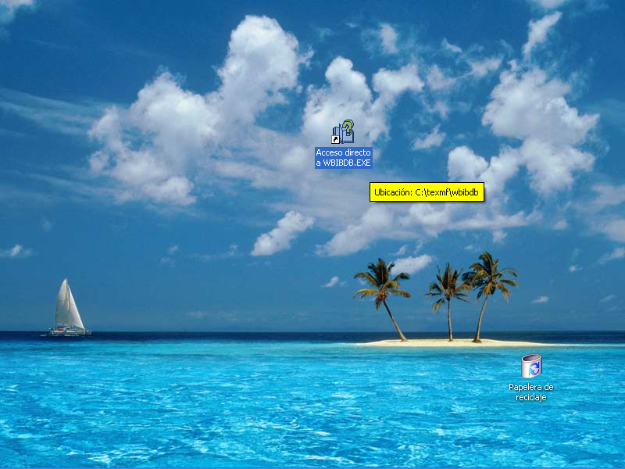

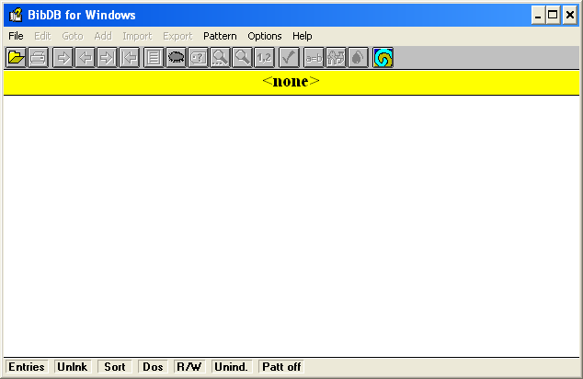

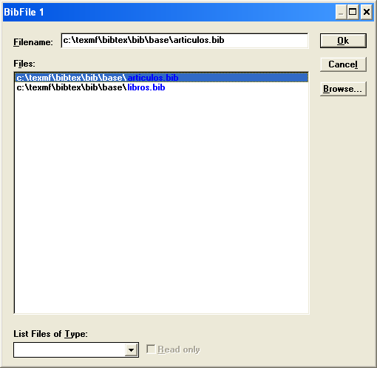

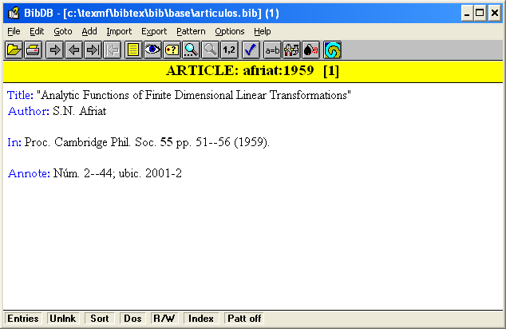

¿Cómo se añade una nueva referencia?

Se va a la barra superior y se marca en Add (añadir)

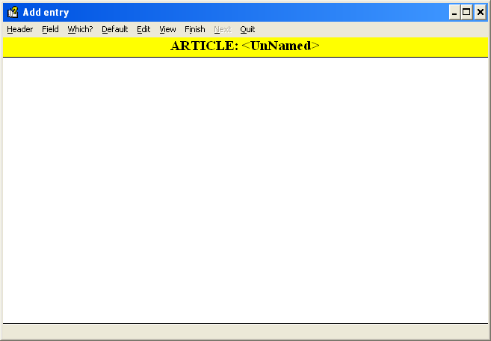

Se hace clic en Article

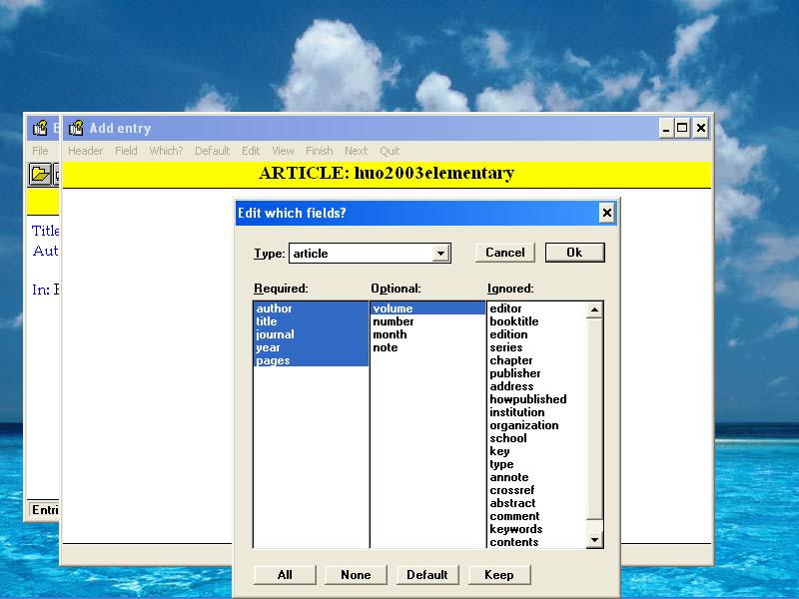

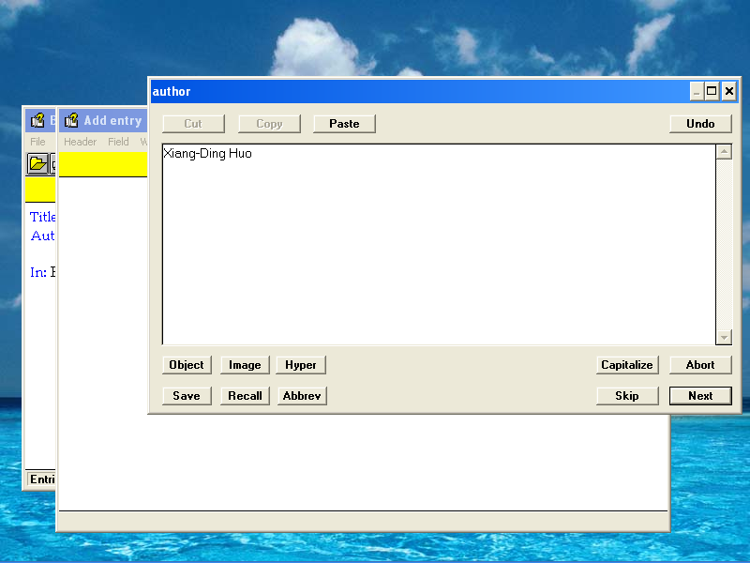

Next o intro, etc.

Tarea: Descargar el programa wbibdb, descomprimir wbibdb22.zip,
Y la carpeta wbibdb arrastrarla a la carpeta
C:\texmf\

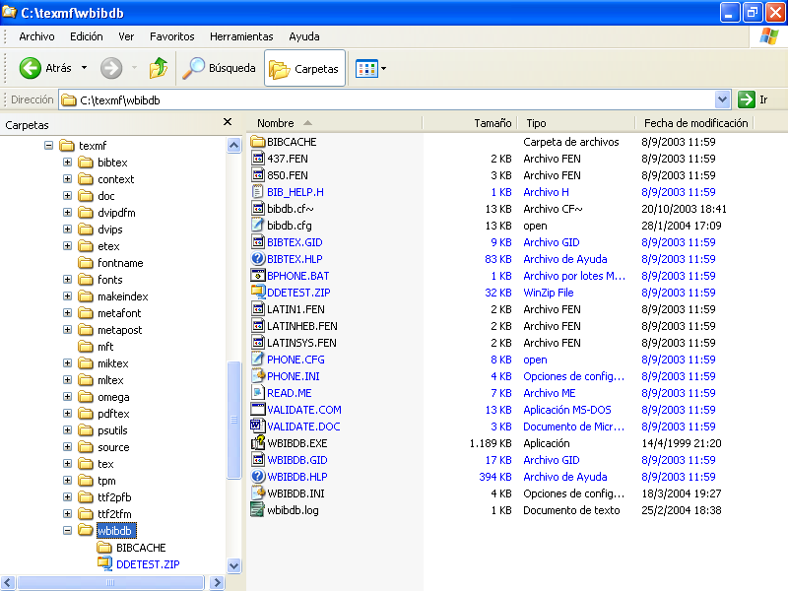

Marcar WBIBDB.EXE y con el botón derecho del ratón hacer clic,
Después Crear un acceso directo y arrastrarlo al Escritorio.

FIN

